早期“超前”AI记忆理论研究报告：从认知科学到 Agent Memory OS
我按“原始经典理论 → 现代 AI 记忆/Agent 架构对应 → 仍未实现的部分”来梳理。企业内检索方面，我只找到与你现有工程直接相关的 README.md：其中已经有 AWM / Reflexion / RAG / MCP 工具链 / 审计护栏 等 Agent 记忆与执行设计线索，可作为把历史理论落到工程系统的参照；例如文档把 AWM 定义为把“成功处置链路”沉淀为未来可复用套路，并设置 Workflow Memory 与 Failure Insight 双层记忆，同时知识库 RAG 使用 Qdrant、支持文档上传、检索与降级模式。
![历史理论到现代 AI Memory/Agent 架构映射图]
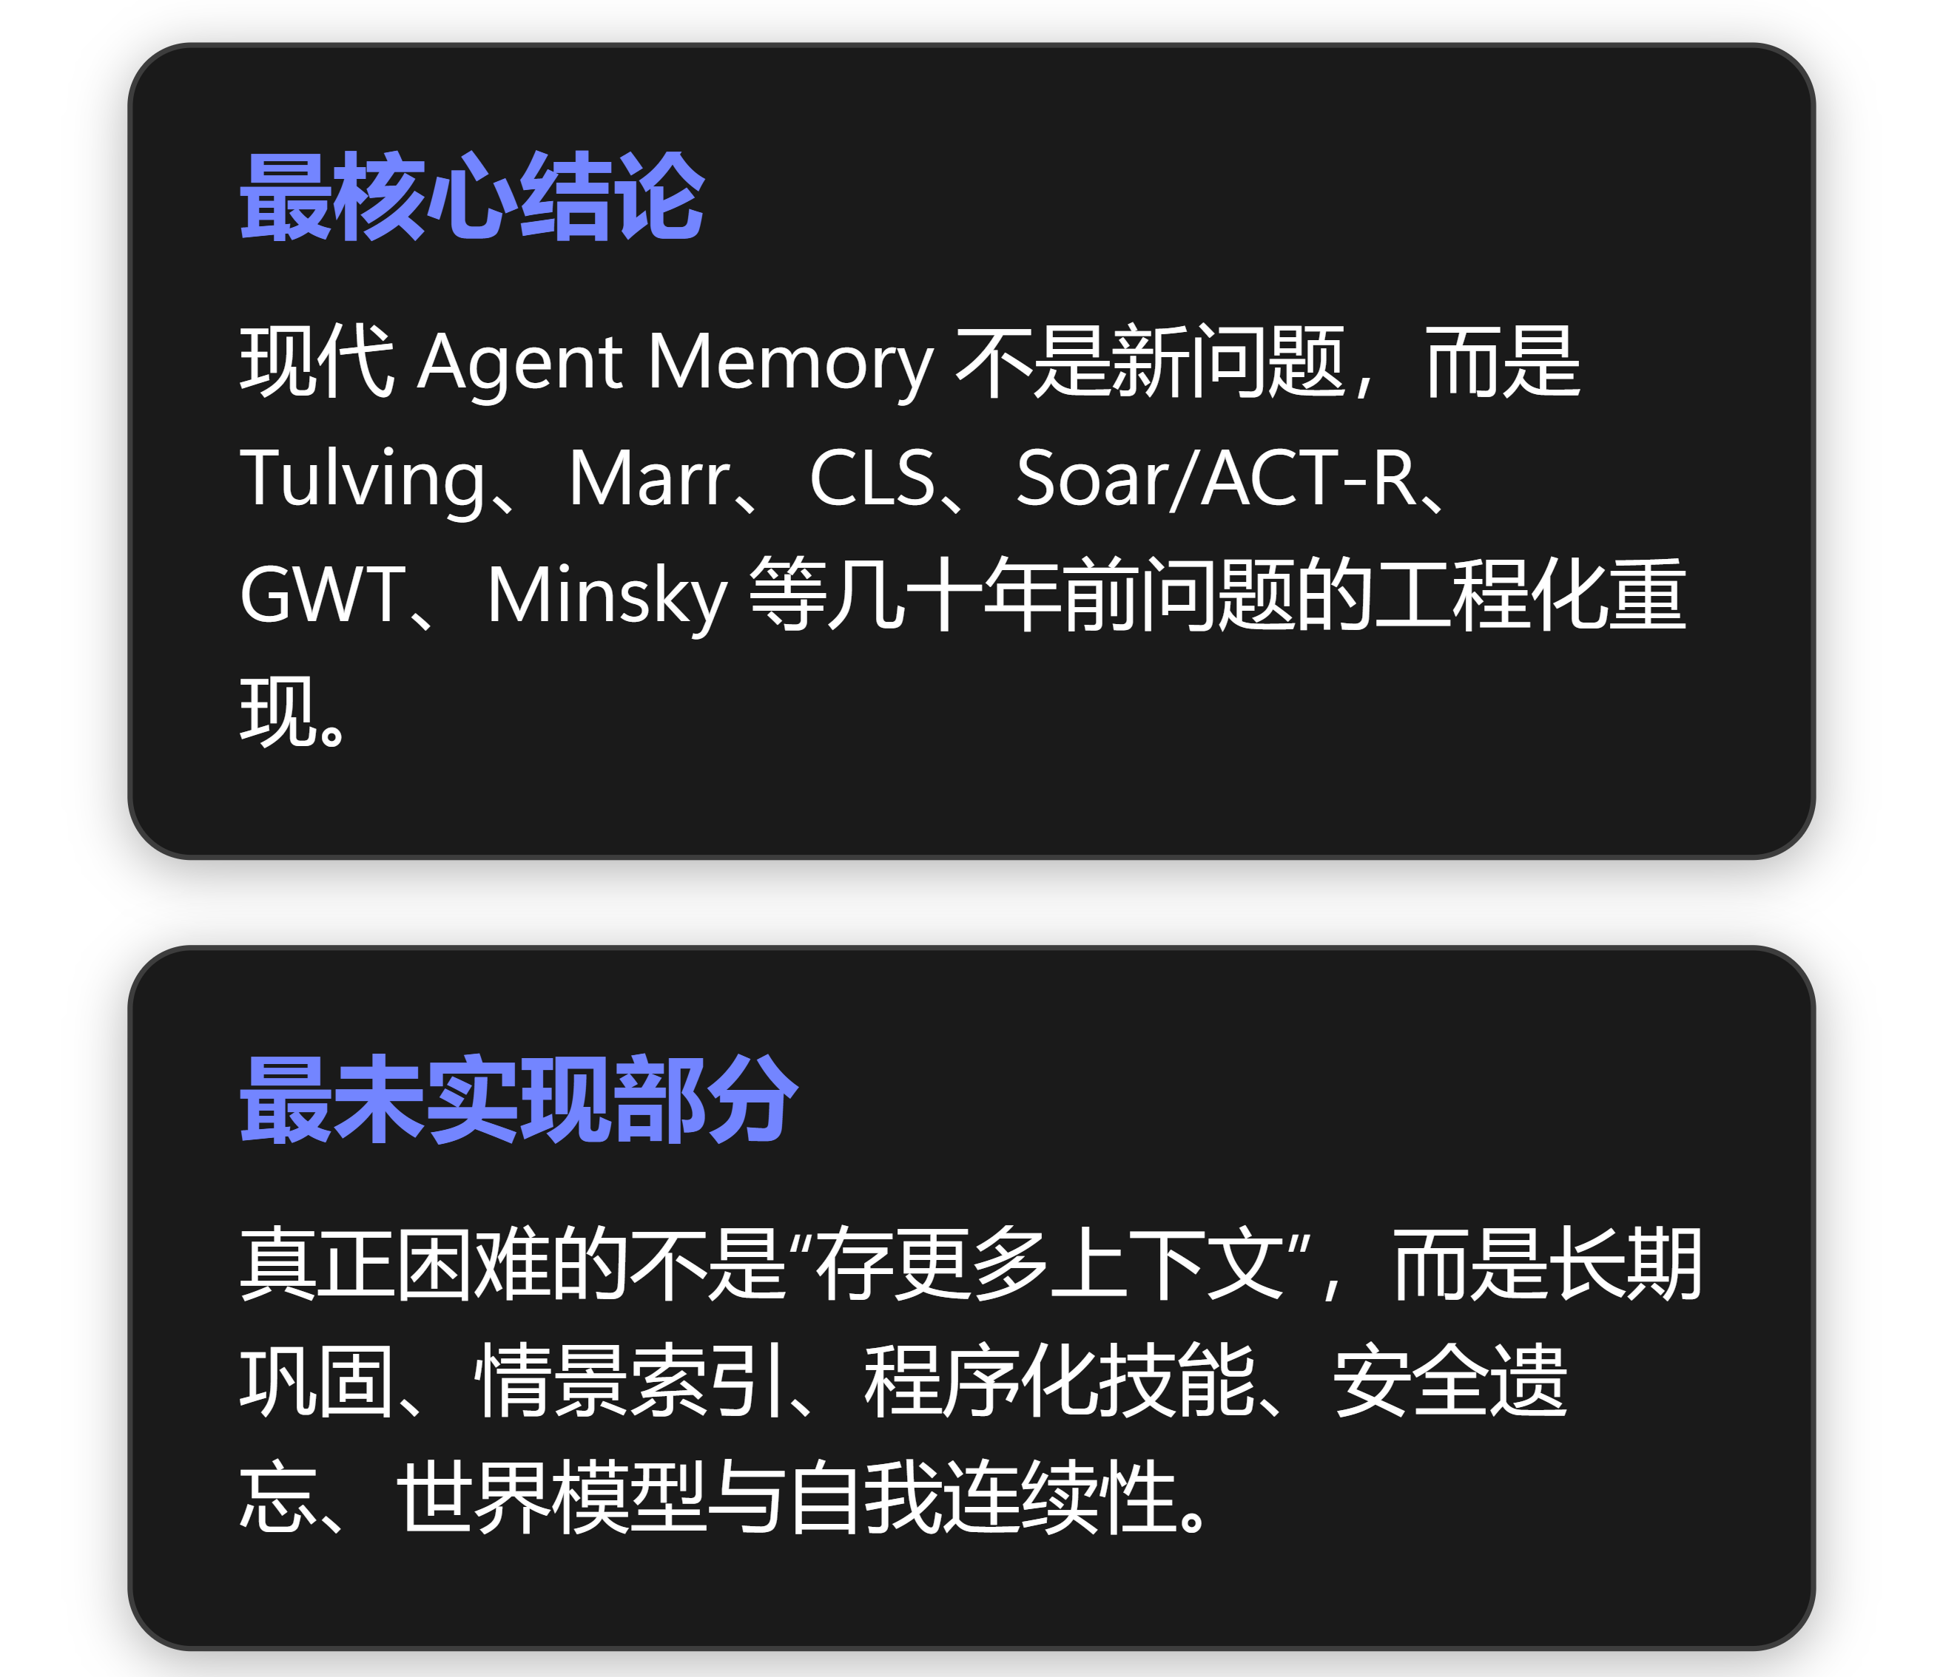

执行摘要
第一，最超前的历史思想不是单一“长上下文”，而是“多记忆系统协同”。 Tulving 1972 年把长期记忆拆成 episodic memory 与 semantic memory，前者面向个人事件与时空关系，后者面向词、概念、关系和规则；后来的综述强调这一划分至今仍是认知神经科学关键概念，并且 Tulving 从一开始就认为两者相互依赖。这直接对应现代 Agent 的“会话日志/事件记忆 + 知识库/RAG + 技能/workflow”三分法。 [garfield.l....upenn.edu]
第二，Marr 1971、Hippocampal Index Theory 1986 和 CLS 1995 是现代 AI Memory OS 最值得重读的主线。 Marr 在 1971 年把 archicortex/hippocampus 看作一种简单记忆系统，并提出稀疏表示：约 10^5 细胞中约 200 个激活、可存约 10^5 个简单表示，少量线索即可触发回忆；2015 年评论指出 Marr 已预见“白天存储事件、用部分线索检索、夜间转移到新皮层”的后来理论方向。Teyler 与 DiScenna 1986 年进一步把海马定义为“新皮层激活区域的索引”，索引重激活可带动新皮层阵列重激活并产生记忆体验；CLS 则把“快速海马学习 + 慢速新皮层结构学习”形式化为互补学习系统。 [royalsocie...ishing.org] [royalsocie...ishing.org], [europepmc.org] [pubmed.ncb...lm.nih.gov], [europepmc.org] [europepmc.org]
第三，ACT-R、Soar、GWT、Minsky、Schank 的共同启发是：Agent 需要“结构化工作记忆 + 可执行程序记忆 + 全局工作区 + 案例/脚本”。 ACT-R 把复杂认知解释为 procedural knowledge 与 declarative knowledge 的互动：production rules 表示程序性知识，chunks 表示陈述性知识，并通过统计结构调节激活；ACT-R 5.0 进一步用模块与 buffers 连接感知、动作、目标和陈述性记忆。Soar 1987 年作为 general intelligence architecture 的实现提案，目标是支持完整任务范围、问题求解方法、知识表示和学习；Baars 的 Global Workspace 则把意识/工作记忆看作广播机制，使大量专门网络共享信息并协同解决单个模块不能解决的问题。 [acs.ist.psu.edu] [ai.rug.nl] [kiphub.com] [tilde.ini.uzh.ch], [europepmc.org]
第四，截至 2026-08-20，现代 AI 部分验证了这些预测，但远未充分实现。 你现有工程中的 AWM/Reflexion/RAG 已经体现出“成功经验沉淀、失败教训、知识检索、工具调度与安全审计”的雏形；但离 Marr/CLS 意义上的持续巩固、Tulving 意义上的情景-语义互相转化、GWT 意义上的全局广播与多专家竞争、FEP 意义上的行动-感知统一最优化，还有显著距离。 [europepmc.org], [fil.ion.ucl.ac.uk]

超前程度排行榜
评分是我的综合分析：时间跨度 25% + 思想先进性 30% + 与现代 AI 契合度 25% + 尚未实现程度 20%。事实部分均附源；分数是研究判断。
排名 | 理论 / 工作 | 时间 | 超前核心 | 现代 AI 对应 | 仍未充分实现点 | 综合分
1 | Marr: Simple memory / archicortex | 1971 | 稀疏事件编码、部分线索召回、海马临时存储 | 向量索引、episodic memory、memory replay | 自动巩固、低干扰长期整合 | 19.2
2 | Complementary Learning Systems | 1995 | 快速海马 + 慢速新皮层，防灾难性遗忘 | Agent 事件库 + 长期知识库 + replay/distillation | 真正在线 lifelong consolidation | 18.8
3 | Tulving episodic / semantic memory | 1972 | 事件记忆与知识记忆分离又互动 | session memory + RAG/semantic memory | 情景到语义的自动抽象 | 18.5
4 | Hippocampal Index Theory | 1986 | 海马不存全量内容，而存“指向新皮层模式”的索引 | RAG index、memory pointer、context reactivation | 多模态上下文重构 | 18.1
5 | Global Workspace / Blackboard | 1988 / 更早 AI 黑板 | 专家模块通过共享工作区广播与竞争 | 多工具 Agent、planner、shared state | 动态注意力与冲突仲裁 | 17.4
6 | Soar / Unified Theories of Cognition | 1983–1990 | 问题空间、subgoal、chunking、经验学习 | agent planner、workflow memory、tool loop | 自主子目标生成与可解释学习 | 16.8
7 | ACT-R | ACT 1976；ACT-R 1993/1996 | chunks + productions + Bayesian activation | procedural memory、skill library、retrieval policy | 可迁移技能编译 | 16.3
8 | Minsky Frames / Society of Mind | 1974 / 1986 | 默认槽、期望失败处理、多智能体社会 | schema memory、agent society、role slots | 常识默认推理与跨域 analogy | 16.0
9 | Predictive Processing / Free Energy Principle | 1990s–2010 | 生成模型、预测误差、主动推理 | world model agent、model-based RL、active inference | 行动-感知-记忆统一目标函数 | 15.8
10 | Schank Scripts / Dynamic Memory / CBR | 1977 / 1982 | 脚本、案例、提醒与经验复用 | case-based RAG、runbook、workflow retrieval | 自动案例适配与叙事记忆 | 15.2

详细案例分析

1. Tulving：Episodic / Semantic Memory
Tulving 1972 年提出 episodic memory 与 semantic memory 是两个“parallel and partially overlapping information-processing systems”：episodic memory 面向个人事件及其时空关系，semantic memory 面向词语、符号、意义、概念关系、规则与算法。这在今天看几乎就是 Agent Memory 的第一性分类：episodic = 对话/操作/事件轨迹；semantic = 被抽象后的知识；procedural = 后续可执行技能。1985 年 Tulving 又把 procedural、semantic、episodic 与不同意识形态关联，特别强调 episodic memory 与 autonoetic consciousness，即主体在主观时间中的自我意识。 [garfield.l....upenn.edu] [esalq.usp.br]
当年难以实现，是因为缺少可持久化、大规模检索、可更新的个人事件数据库，也缺少把事件自动抽象为稳定知识的算法。现代 RAG 与长期记忆框架只实现了表层：可以存事件、做摘要、检索知识；但“这条经历如何改变 Agent 的世界知识和未来行动策略”仍是开放问题。你现有工程中 Workflow Memory 存成功套路、Failure Insight 存安全教训，已经接近“事件 → 经验 → 程序”的工程雏形。

2. Marr 1971：Simple Memory / Archicortex
Marr 的 1971 论文极其超前：他把 archicortex，即今天更常称的 hippocampus/hippocampal formation，建模为简单记忆系统，并提出非常具体的容量与稀疏编码约束：约 10^5 细胞群体中约 200 个细胞激活，存约 10^5 个 simple representations，且少量信息即可触发单个事件回忆。2015 年 Willshaw、Dayan、Morris 的评论明确说，Marr 已经处理了“白天存约 10,000 个事件、用部分信息检索、夜间转移到新皮层”的问题，并预示了大量后续理论和实证工作。 [royalsocie...ishing.org] [royalsocie...ishing.org], [europepmc.org]
它对应现代 AI 的 稀疏索引 + pattern completion + memory consolidation。RAG 只做了“索引与召回”，但 Marr 关心的是“如何从部分线索恢复事件整体，并把临时事件转移到长期结构知识”。这对未来 Memory OS 的启发是：不要把 memory 设计成无限 append-only 日志，而要设计成 临时事件缓存 + 稀疏索引 + 夜间巩固/重放 + 长期知识更新。

3. Hippocampal Index Theory：索引而非全量存储
Teyler 与 DiScenna 1986 年提出，海马的角色是形成并保留被经验事件激活的新皮层区域索引；索引代表特定事件激活的独特皮层区域组合，索引重激活会重激活对应新皮层阵列并产生记忆体验。这比“把所有记忆内容存进数据库”更接近现代可扩展架构：海马式记忆不是内容仓库，而是高效 pointer/index system。 [pubmed.ncb...lm.nih.gov], [europepmc.org]
对 Agent 来说，这启发非常直接：长期记忆不应只保存完整摘要，而应保存“能够重新激活上下文的索引”：任务、用户、工具调用、环境状态、失败原因、结果指标、相关知识片段、执行轨迹。你现有工程的 ops_audit_trace、Workflow Memory、Failure Insight、RAG 文档检索已经具备若干 pointer 层，但仍需要更强的“线索组合召回”：即一次复杂任务可以同时召回事件、知识、workflow、安全教训与工具状态。

4. Complementary Learning Systems：快速记忆与慢速知识
McClelland、McNaughton、O’Reilly 1995 年的 CLS 认为，记忆先通过海马系统突触变化快速存储；这些变化支持新皮层中近期记忆的 reinstatement；每次重现会让新皮层连接小幅改变，远期记忆则基于长期累积的新皮层变化。它还指出，连接主义模型只有在渐进、交错学习时才能发现经验集合中的结构；海马则允许快速学习新项目而不破坏既有结构。 [europepmc.org]
这几乎是现代 lifelong learning 的核心困难：LLM 参数像“慢速新皮层”，上下文/RAG 像“快速海马”；但现在二者之间缺少可靠巩固协议。未来 Memory OS 应引入 CLS 式双速机制：快速写入事件，慢速更新语义图谱与技能库；通过 replay、反事实评估、冲突检测避免污染长期知识。

5. ACT-R：chunks、production rules 与检索激活
ACT-R 的 1996 论文明确说复杂认知来自 procedural knowledge 与 declarative knowledge 的互动；procedural knowledge 用 production rules 表示，declarative knowledge 用 chunks 表示，系统通过 tuned activation 从大量知识单元中选择适合上下文的单元。ACT-R 还把 activation 解释为当前上下文中知识有用性的 log posterior odds，并把 base-level 与 contextual priming 结合起来做类似 Bayesian 的知识部署。ACT-R 5.0 进一步强调：declarative memory 是 facts，procedural memory 是 rules，模块只能通过 buffers 通讯，retrieval 有概率、速度与阈值。 [acs.ist.psu.edu] [ai.rug.nl]
这对 Agent Memory 的启发是：不要只问“存什么”，还要问“何时检索、检索多少、按什么效用触发”。今天很多 RAG 系统用 top-k 相似度过于粗糙；ACT-R 暗示应综合 频率、近因、上下文相关性、任务目标、检索成本、失败风险 来决定记忆是否进入工作区。

6. Soar：统一认知架构与问题空间
Soar 1987 年论文目标是提供 general intelligent behavior 的基础架构，使系统能执行完整任务范围、使用适当问题求解方法与表示，并学习任务各方面。Newell 的《Unified Theories of Cognition》把 Soar 作为 general cognition 架构，强调它能创建自己的 subgoals 并从经验中持续学习。Soar 的 2012 版本加入 reinforcement learning、semantic memory、episodic memory、mental imagery 与 appraisal-based emotion；Soar 项目说明也明确其目标是支持 procedural、semantic、episodic、iconic 等知识形式，并学习任务及其表现的各方面。 [kiphub.com] [hup.harvard.edu] [direct.mit.edu] [soar.eecs.umich.edu]
Soar 对 Agent 的启发是 “长期记忆不是插件，而是认知架构的一部分”。现代 LLM Agent 往往把 planner、tool use、memory、reflection 分散为工程模块；Soar 提醒我们：需要统一的 working memory、operator selection、subgoal hierarchy、learning mechanism 与 long-term memory 接口。

7. Global Workspace Theory / Blackboard：共享工作区与广播
Baars 2005 年回顾指出，Global Workspace 源自 cognitive architecture 传统，Newell 等人先展示了 GW/blackboard architecture 在分布式知识源中的作用，多个知识源能合作解决单个组件不能解决的问题；Baars 1988/2002 把它与意识认知联系起来。GWT 认为 conscious cognition 与广泛皮层活动相关，尤其是 frontoparietal 和 medial temporal regions，而无意识条件多只激活局部区域。Baars 与 McGovern 的解释还把 conscious content 描述为 working memory 舞台上的亮点，被注意力聚焦后广播给大量 expert networks。 [tilde.ini.uzh.ch], [europepmc.org] [Global Wor...os Angeles]
现代 Agent 的 planner scratchpad、shared state、message bus、tool result memory 都是弱版 global workspace。尚未实现的是：动态竞争、注意力门控、可信广播、冲突解决、不同专家对同一上下文的异步贡献。这对多 Agent 系统尤其关键：不是让多个 Agent 聊天，而是设计一个可审计的 blackboard。

8. Minsky：Frames 与 Society of Mind
Minsky 1974 年 Frame 理论认为，当人遇到新情境，会从记忆中选择 frame，并按现实细节调整；frame 是表示 stereotyped situation 的数据结构，附带“如何使用、期待发生什么、预期不成立时怎么办”等信息。这非常像今天的 schema、prompt template、tool schema、runbook 与 exception handler。Minsky 1986 年《The Society of Mind》则把心智描绘成大量本身无智能的小组件组成的“社会”。 [courses.me...ia.mit.edu], [dspace.mit.edu] [mitpressbo...re.mit.edu], [amazon.com]
这对 Agent 的启发是：记忆不仅是事实，还包括 默认值、角色槽位、预期、异常路径、修复策略。未来 Memory OS 需要 frame-like memory：例如“部署失败”不是一条文本，而是包含环境、组件、前置条件、异常分支、验证方式、回滚策略的结构化 frame。

9. Predictive Processing / Free Energy Principle
Friston 2010 年 FEP 论文把 action、perception、learning 放入统一框架：adaptive systems 通过最小化 free energy 抵抗无序，free energy 是 surprise 的上界；agent 可通过改变内部 recognition density 或通过行动改变感官输入来降低 free energy。该文还把 Bayesian brain、predictive coding、efficient coding、attention、value learning、optimal control、active inference 等放入同一优化视角。 [fil.ion.ucl.ac.uk]
这对 AI memory 的启发是：记忆不是静态检索库，而是预测机器的一部分。Agent 记忆应回答“下一步会发生什么、我如何验证、哪些记忆能降低不确定性、行动后如何更新模型”。现代 RAG 多数仍停在“检索相关文本”，尚未变成 active inference 式闭环。

10. Schank：Scripts、Plans、Goals 与 Dynamic Memory
Schank 与 Abelson 1977 年《Scripts, Plans, Goals, and Understanding》明确处在心理学、AI、语言学交汇处，关心大规模知识结构如何支撑自然语言理解。Schank 1982 年《Dynamic Memory》从书名就把 remembering 与 learning 放在 computers and people 的共同框架里。它对现代 Agent 的价值在于：很多“记忆”不是事实，而是可复用故事、脚本、计划和案例。 [taylorfrancis.com] [archive.org]
今天的 runbook、workflow memory、case-based troubleshooting 都是 Schank 路线的再发现。真正没实现的是自动案例适配：系统能检索“相似事故”，但往往不能可靠地解释“哪些步骤可复用，哪些必须改”。

哪些思想已经被现代 AI 部分验证？
历史预测 / 理论 | 已被部分验证的现代对应 | 仍缺什么
事件记忆与语义知识不同 | session logs、conversation memory、RAG 知识库 | 自动从事件抽象稳定知识
海马式索引 | vector index、metadata index、retrieval pointer | 线索组合与多模态重激活
CLS 快慢学习 | in-context learning + offline fine-tuning / distillation | 安全、持续、无污染巩固
Production rules / workflows | tool plans、runbooks、AWM | 自动技能编译与迁移
Global Workspace | planner scratchpad、shared blackboard、multi-tool state | 注意力竞争与可信广播
Frames / Scripts | schemas、templates、playbooks | 默认推理与异常恢复
Predictive coding / FEP | world models、model-based planning | 感知-行动-记忆统一目标
你现有工程已经具备一部分工程验证：有 Agent 编排入口、OpsIntentRouter、AssistantOrchestrator、AutonomousOpsOrchestrator 等运行时结构；有 AWM 成功工作流和 Failure Insight 安全教训；有 MCP 工具链、安全门、写操作协调和审计。这说明历史理论不是纯哲学，它们已经能转化成系统模块。

截至 2026-08-20 仍未充分实现的关键能力
- 真正的长期巩固：现代系统能摘要、检索、微调，但少有系统能像 CLS 那样在事件库与长期知识库之间做持续、交错、可回滚、可审计的巩固。 [europepmc.org]
- 情景记忆的“重体验”能力：Hippocampal Index Theory 要求索引能重激活完整上下文阵列，而多数 RAG 只返回文本片段。 [pubmed.ncb...lm.nih.gov]
- 程序化记忆自动生成：ACT-R/Soar 强调 production/chunking，现代 Agent 还很难把成功操作自动编译成稳健、可迁移、可验证的技能。 [acs.ist.psu.edu], [direct.mit.edu]
- 全局工作区级控制：GWT/Blackboard 要求多个专家网络竞争、广播和协调；当前多 Agent 往往只是串联调用，缺少严格仲裁机制。 [tilde.ini.uzh.ch], [Global Wor...os Angeles]
- 世界模型与主动记忆检索：FEP/active inference 暗示记忆应服务于降低未来 surprise，而非被动响应查询。 [fil.ion.ucl.ac.uk]
- 自我连续性与价值一致性：Tulving 的 autonoetic consciousness 不只是记住事件，而是把事件放入主体的时间连续性中；Agent 目前普遍缺少稳定身份、目标与责任链。 [esalq.usp.br]

被忽视但值得深挖的历史理论清单
历史方向 | 为什么值得挖
Minsky Frames, 1974 | 适合设计结构化长期记忆：slots、defaults、expectation failure、frame transitions [courses.me...ia.mit.edu], [dspace.mit.edu]
Schank Scripts / Dynamic Memory | 适合 Agent runbook、案例推理、故事化经验库与故障处置脚本 [taylorfrancis.com], [archive.org]
Hebb cell assembly, 1949 | Friston 2010 将 Hebb cell assembly 与 associative plasticity、memory retrieval 联系起来，仍是神经记忆基础框架 [fil.ion.ucl.ac.uk]
Barlow efficient coding, 1961 | 与稀疏编码、压缩、表征效率直接相关，适合 memory compression / salience selection [fil.ion.ucl.ac.uk]
MacKay epistemological automata, 1956 | Friston 指出它可能是解释 top-down influence 对感知/认知重要性的早期理论之一 [fil.ion.ucl.ac.uk]
von der Malsburg correlation theory, 1981 | 与绑定问题、同步、跨模态记忆绑定有关 [fil.ion.ucl.ac.uk]
Adaptive Resonance Theory / Grossberg 系列 | Friston 2010 指出 ART 与 predictive coding 有形式相似性，尤其适合 stability-plasticity dilemma [fil.ion.ucl.ac.uk]
Bellman dynamic programming / optimal control | 对 Agent 记忆的价值函数、策略选择和长期目标规划仍有基础意义 [fil.ion.ucl.ac.uk]

对未来 AI Memory / Agent / Memory OS 的设计启发
1. Memory OS 应采用“三层 + 双速”结构。 三层是 episodic event store、semantic knowledge store、procedural workflow/skill store；双速是快速写入事件、慢速巩固知识和技能。这个结构来自 Tulving、Marr 与 CLS 的交集。 [garfield.l....upenn.edu], [royalsocie...ishing.org], [europepmc.org]
2. 记忆条目不应只是文本，而应是 frame。 每条长期记忆应有 slots：触发线索、时间、目标、环境、工具、证据、结果、风险、失败分支、验证指标、可复用条件。这是 Minsky Frames 与 Schank Scripts 对现代 Memory OS 的直接启发。 [courses.me...ia.mit.edu], [taylorfrancis.com]
3. 检索策略应从 similarity top-k 升级为 ACT-R 式 utility retrieval。 召回应综合近因、频率、上下文、任务目标、风险、成本和成功概率，而不是只看向量相似度。 [acs.ist.psu.edu], [ai.rug.nl]
4. 需要“海马索引”而不是无限上下文。 长上下文窗口不是长期记忆；Memory OS 应保存可重激活上下文的索引，包括会话、文件、工具调用、审计 trace、环境状态和关联知识。 [pubmed.ncb...lm.nih.gov], [europepmc.org]
5. Agent 需要 Global Workspace，而不是松散多 Agent 聊天。 共享工作区应有状态、冲突、注意力、广播、权限和审计；哪些模块可写、哪些只能读、哪些需要确认，都应成为架构层机制。 [tilde.ini.uzh.ch], [Global Wor...os Angeles]
6. Reflexion 应升级为“安全程序化学习”。 你现有工程已经把 Failure Insight 设计为“只沉淀为什么不该这么做 / 下次怎么走正规路径，不沉淀危险动作”。下一步应把安全教训与 workflow induction 联动：失败不只写教训，还要改变未来检索、规划和确认策略。
7. 未来最强的 Memory OS 不是更大的数据库，而是“持续学习控制系统”。 它需要 FEP/active inference 式目标：用记忆减少不确定性、指导行动、验证结果、更新世界模型。换言之，记忆应参与 perception → prediction → action → verification → consolidation 的闭环，而不是停留在“查资料”。 [fil.ion.ucl.ac.uk]

最值得优先重读的 12 个原典
- D. Marr, “Simple memory: a theory for archicortex”, 1971 [royalsocie...ishing.org]
- Endel Tulving, “Episodic and semantic memory”, 1972 [garfield.l....upenn.edu]
- Marvin Minsky, “A Framework for Representing Knowledge”, 1974 [courses.me...ia.mit.edu], [dspace.mit.edu]
- Roger Schank & Robert Abelson, Scripts, Plans, Goals, and Understanding, 1977 [taylorfrancis.com]
- Teyler & DiScenna, “The hippocampal memory indexing theory”, 1986 [pubmed.ncb...lm.nih.gov]
- Marvin Minsky, The Society of Mind, 1986/1988 [mitpressbo...re.mit.edu], [amazon.com]
- Laird, Newell & Rosenbloom, “SOAR: an architecture for general intelligence”, 1987 [kiphub.com]
- Bernard Baars, A Cognitive Theory of Consciousness, 1988 [archive.org], [Baars: A C...sciousness]
- Allen Newell, Unified Theories of Cognition, 1990 [hup.harvard.edu]
- Anderson, Rules of the Mind / ACT-R, 1993 [taylorfrancis.com], [act-r.psy.cmu.edu]
- McClelland, McNaughton & O’Reilly, CLS, 1995 [europepmc.org]
- Karl Friston, “The free-energy principle: a unified brain theory?”, 2010 [fil.ion.ucl.ac.uk]
一句话总结： 如果要为未来 Agent 设计 Memory OS，最值得继承的不是“把所有东西存下来”，而是 Tulving 的记忆分层、Marr/海马索引的线索召回、CLS 的快慢学习、ACT-R/Soar 的程序化技能、GWT/黑板的全局协调、Minsky/Schank 的结构化常识与脚本、FEP 的预测-行动闭环。

